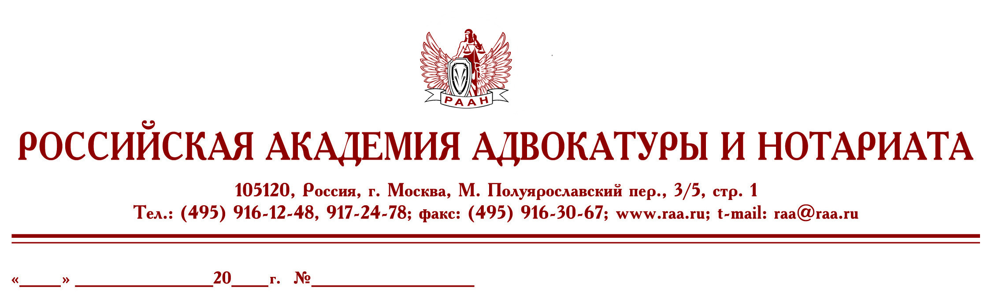

05 декабря 22 б/н

Федеральная палата адвокатов РФ и Российская академия
адвокатуры и нотариата приглашает Вас принять участие в вебинаре:
20 декабря 2022г., Москва
С 10:00 до 16:00
Видеоконференция состоится на платформе ZOOM
«Переговорные навыки адвоката»

Переговоры – обязательная составляющая профессиональной деятельности адвоката. На вебинаре адвокаты узнают основные положения о переговорах и рекомендации о том, как организовать и провести переговоры, устанавливать доверительные отношения с собеседником, управлять эмоциями и распознавать манипуляции в переговорах.
Ведущие: к.ю.н. Макаров Сергей Юрьевич – советник ФПА РФ, адвокат АП МО, медиатор, доцент кафедры нотариата Университета им. О.Е. Кутафина (МГЮА);
к.п.н. Скабелина Лариса Александровна – доцент кафедры адвокатуры Университета им. О.Е. Кутафина (МГЮА)

Программа вебинара
- Понятие и виды переговоров. Этические особенности ведения переговоров адвокатами.
- Стадии подготовки и проведения переговоров адвокатом.
- Выработка позиции на переговорах. Формула «3М».
- Особенности коммуникации адвоката с доверителем, его оппонентом и представителями оппонента. «Квадрат коммуникаций».
- Психологическая подготовка к переговорам, или как распознать цели и мотивы оппонента.
- Психологические особенности участия адвоката в переговорах.
- Манипуляции в переговорах или как управлять процессом.
Продолжительность семинара – 1 день
Семинар будет проходить с использованием платформы Zoom.
Стоимость участия 5500 рублей.

Для тех, кто не сможет все время быть в прямом эфире, будет предоставлена запись семинара.
По окончании выдаются удостоверения установленного образца.
Для записи на курсы обращаться по тел.: 8-495-916-13-64, 8-906-773-31-73 – Иванова Виктория Владимировна или e-mail: scec_cprl@mail.ru

Оплата обучения производится на р/с Российской академии адвокатуры и нотариата (НДС не облагается)
Реквизиты РААН:
В графе «Назначение платежа» писать: «За обучение адвоката Ф.И.О.»

С уважением,

Руководитель Высших курсов
повышения квалификации адвокатов РФ,
вице-президент Федеральной палаты адвокатов РФ
С. И. Володина

